МуеСош’ news
№2 2008-2009
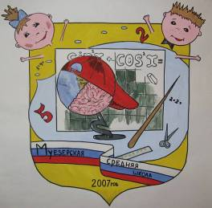
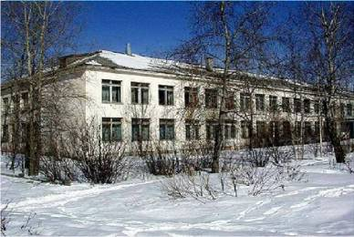

Главный редактор: Андреева Вера (10А)
Корреспонденты: Коновалова Маша (10А), Окушко Юля (6А), Баранова Аня (6А)

Здравствуйте, читатели!

Представляем вам наш второй выпуск школьной газеты.
За прошедшее время в нашей школе произошло много различных интересных событий. В число которых, конечно, входят «Зарница» и олимпиады по общеобразовательным предметам. Об этом вы узнаете, прочитав этот выпуск газеты.
Вот подходит к концу первое полугодие. Хотя нам кажется, что только недавно начался учебный год. Так что советуем задуматься о своих знаниях, потому что время летит очень быстро.
Желаем всем очень хорошо отдохнуть на каникулах, набраться сил перед самой длинной четвертью!
И, конечно, всех с наступающим Новым годом!

Коротко о главном

- Проводились олимпиады по общеобразовательным предметам.

- 21-22 ноября проводилась военно-патриотическая игра «Зарница» с участием команд 9-11 классов и команды Ребольской средней школы.

- В один день проводились районные олимпиады и туристический марафон.

- Состоялась игра 5-6 классов «Паутинка».

- Районное МО химиков, биологов, географов проводилось на базе нашей школы.

- Также случилось ЧП. Мальчики 8 класса разбили стекло на втором этаже.

- Учащиеся принимали участие ко всероссийских играх «Русский медвежонок» и «Английский бульдог».

- Были проведены интеллектуальные игры.

- Вся школа готовится к новогодним праздникам.
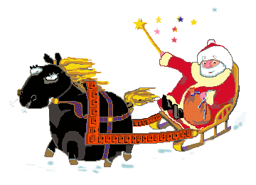

Интервью с медалистами.

В этом году в нашей школе есть четыре претендента на медали (надеемся на золотые). Это Сергей Волков, Александр Голенков, Никита Зипунников и Алексей Путролайнен.
Мы брали у них интервью и узнали много интересного об их отношении к школе. Временами учеба дается сложно (ответили они, смеясь). Почти все одиннадцатиклассники собираются поступать в высшие учебные заведения Петрозаводска и Санкт-Петербурга. Наши выпускники из учебных предметов больше всего любят ИЗО, историю, алгебру и философию, которая, к сожалению, не преподается в нашей школе. На наш вопрос: «Не надоело ли вам учиться?», они рассмеялись и не совсем единогласно ответили на него. Кроме учебы мальчики занимаются еще баскетболом и музыкой.
Это очень сложно столько лет отлично учиться.
Желаем окончить школу с медалью и поступить туда, куда они хотят!
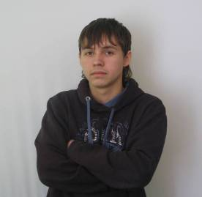


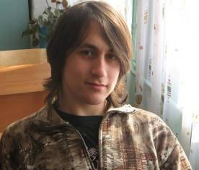
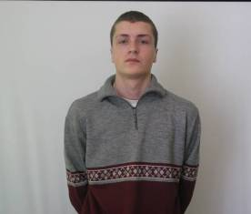

Олимпиады 2008

Предметные олимпиады – одно из самых запоминающихся школьных событий (для тех, конечно, кто их пишет), и проводятся у нас уже не первый раз. Их пишут ученики с восьмого по одиннадцатый классы. Для решения олимпиад требовалось немало знаний и умений, так что пришлось потрудиться! В этом году в нашей школе, кроме школьного тура, проводился еще и районный.
В нем принимали участие ученики Муезерской, Ледмозерской, Лендерской, Ругозерской, Воломской, Пенингской, Суккозерской, Ребольской школ. Из 10 победителей районного этапа – четыре – из нашей школы, это Зинчук Артем (физкультура), Кожедуб Максим (ОБЖ), Андреева Вера (английский язык) и Коновалова Маша (русский язык). К сожалению, из общего количества призеров – 33, наших всего лишь 7. Ими стали Потапова Даша (биология), Ворон Паша (география), Мятина Олеся (английский язык), Усова Оксана (Русский язык), Путролайнен Леша (обществознание), Ильин Саша (история) и Зипунников Никита (история). А всего в районном туре олимпиад участвовали 84 человека.
Проведение олимпиад в этом году стало очень значительным событием – в первый раз всех ребят собрали в зале мэрии. Там их ознакомили с правилами поведения, поддержали, было исполнено музыкальное произведение «Память» Марковой А. П. После того, как учащиеся справились с заданиями, для них состоялась экскурсия по музыкальной школе и концерт. А для наших - всего лишь турслет, который, однако, многим понравился.
А вообще, олимпиады это не только возможность проверить свои знания в каком-нибудь предмете, но и прекрасный способ узнать что-то новое, чем-нибудь заинтересоваться. А как хорошо, если после победы в районном туре можно ехать на республиканский. Мы все надеемся, что победители из нашей школы пройдут конкурс и попадут на следующий тур.
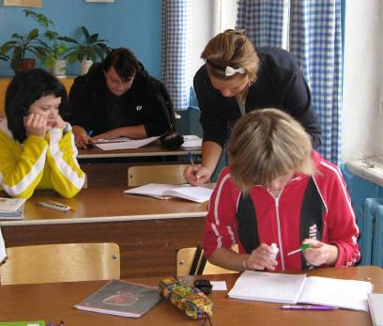

Туристический марафон.

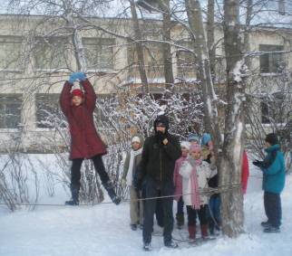
Недавно в п. Муезерском проходил Туристический марафон, посвящённый здоровью учащихся. В марафоне принимали участия все классы. Ребята бегали по пришкольному участку и зарабатывали баллы. В различных видах спортивных конкурсов участия принимали всей командой. Эти конкурсы показывали сплочённость и спортивную подготовку коллектива. Так как конкурсы были очень весёлыми, на всем пришкольном участке был слышен радостный смех ребят.
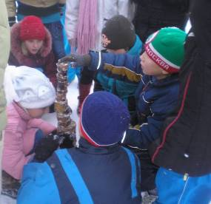
По весёлым выражениям лиц можно было сказать, что учащимся ОЧЕНЬ понравилось! После всех конкурсов учащиеся собрались в спортивном зале и всех объявили «молодцами», даже не подсчитав баллы. После «награждения» показали «спортивную» презентацию, а затем ребята стали петь очень забавную песню про мамонтов. Видимо песня настолько понравилась учащимся, что они пели её даже на следующий день!
Я думаю, что нужно почаще проводить подобного рода мероприятия, чтобы ребята были более дружными и весёлыми, (а также это отвлечёт их от учебной нагрузки)!
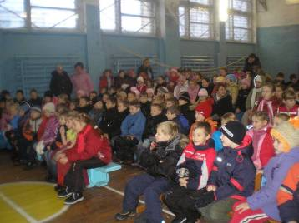

Праздник к нам приходит!!!

На следующей неделе в нашей школе начинаются новогодние праздники.
27 декабря – 1-4 классы, 7-8 классы в 17.00.
Новогодняя дискотека для 5-8 классов с 19:00 до 21:00.

28 декабря – 5- 6 классы в 13.00,
9-11 в 18.00 классы.
Новогодняя дискотека для 5-11 классов, с 19:00 до 24:00.

Желаем удачно провести праздники, хорошо отдохнуть на новогодних каникулах и набраться сил перед самой длинной четвертью!

Поздравляем!!!
Герчину Л.Я с юбилеем и желаем ей здоровья и хороших учеников!
Сычеву Е. В с днем Рождения!
11 «Б» класс с победой, 10 «А» со вторым местом, 9 «А» с третьим местом в военно-патриотической игре «Зарница». Вы молодцы!
Баранову Аню, Чувак Надю, Андрееву Настю, Ламеко Дашу, Белову Сашу, Пономареву Катюшу с днем Рождения!
Поздравляем всех учителей, учеников, администрацию, технический персонал с наступающим НОВЫМ ГОДОМ!!!


